**新 书 推 荐**

**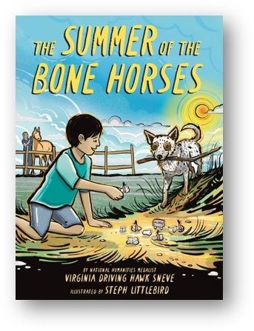**

**中文书名：《骨马之夏》**

**英文书名：THE SUMMER OF THE BONE HORSES**

**作 者：Virginia Driving Hawk Sneve**

**插 画 师：Steph Littlebird**

**出 版 社：Abrams**

**代理公司：Abrams/ANA**

**页 数：64页**

**出版时间：2025年4月**

**代理地区：中国大陆、台湾**

**审读资料：电子稿**

**类 型：桥梁书**

**一名拉科塔族孩子在罗斯巴德保留地的祖父母家度过了一个夏天**

**描绘了拉科塔族家庭的两代人，聚焦于叙述者与祖父母之间日益深厚的情感纽带**

**内容简介：**

在这本全彩插画的儿童桥梁书中，一名拉科塔族孩子在罗斯巴德保留地的祖父母家度过了一个夏天。

这本引人入胜的桥梁书讲述了一个生活在当代的拉科塔族孩子，如何与大家庭建立联系、拥抱新体验并在这个过程中成长的故事。

埃迪（Eddie）的父母从黑山开车到达科他平原，把他送到高麋鹿（High Elk）爷爷奶奶家。一想到要第一次离开爸爸妈妈，埃迪满心不舍。

但很快，埃迪在罗斯巴德保留地的这段时光，变成了他永生难忘的一个夏天。他每天骑马、钓鱼、帮奶奶打理花园，还玩爷爷送给他的骨马玩具。爷爷受伤需要就医时，埃迪挺身而出，帮助爷爷得到了所需的照料。

**主要卖点：**

**·备受赞誉的作者：**德赖弗・霍克・斯内夫（Virginia Driving Hawk Sneve）荣获 2000 年国家人文奖章，她 2011 年创作的绘本《圣诞外套：苏族童年的回忆》（The Christmas Coat: Memories of My Sioux Childhood）入选《史密森尼》（Smithsonian）杂志评选的最佳儿童图书。

**·冉冉升起的艺术新星：**利特尔伯德（Steph Littlebird）为《My Powerful Hair》绘制插画，该书销量近 45000 册，获得了四项星级评论，受到媒体广泛关注，还入选美国图书馆协会杰出儿童图书以及“崛起：女性主义图书项目”十佳图书。

**·原住民之声：**德赖弗・霍克・斯内夫（Virginia Driving Hawk Sneve）迫切意识到，需要更多以当代背景下的美国原住民角色为主角的儿童书籍，而不是将他们描绘成过去的 “神话”。

**·热门题材：**以非白人儿童为主角，设定在当代现实场景中，讲述他们面对日常问题的桥梁书，是一个快速增长的题材类别。

**·跨代故事：**描绘了拉科塔族家庭的两代人，聚焦于叙述者与祖父母之间日益深厚的情感纽带。

**·引人入胜的插画：**利特尔伯德（Steph Littlebird）独特、明亮且大胆的插画天生就对孩子们具有吸引力。

**作者简介：**

**弗吉尼亚・德赖弗・霍克・斯内夫（Virginia Driving Hawk Sneve）**是一位屡获殊荣的作家（曾获国家人文奖章），她是罗斯巴德苏族部落（西坎古・拉科塔）的成员，在罗斯巴德印第安保留地长大。她已出版 20 多本关于南达科他州历史、美国原住民历史、诗歌、儿童小说和非虚构作品。她的绘本《圣诞外套：苏族童年的回忆》（The Christmas Coat: Memories of My Sioux Childhood）入选《史密森尼》（Smithsonian）杂志 2011 年最佳儿童图书。德赖弗・霍克・斯内夫曾在公立学校系统任教多年，现居住在南达科他州。

**插画师简介：**

**斯蒂芬・利特尔伯德（Steph Littlebird）**是一位本土艺术家、作家、策展人，也是俄勒冈州格兰德朗德联合部落的成员。她的作品将传统美学与当代材料及主题相结合，在我们共同的过去与未来之间建立联系。利特尔伯德作为《这就是卡拉普亚人的土地》（2020 年）展览的策展人获得全国认可，该展览在波特兰的五橡树博物馆展出，《艺术新闻》和《PBS 新闻一小时》都对其进行了报道。她目前居住在内华达州拉斯维加斯。

**内页插图：**

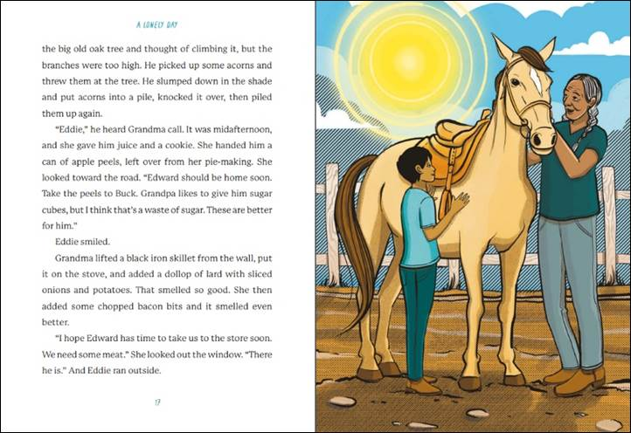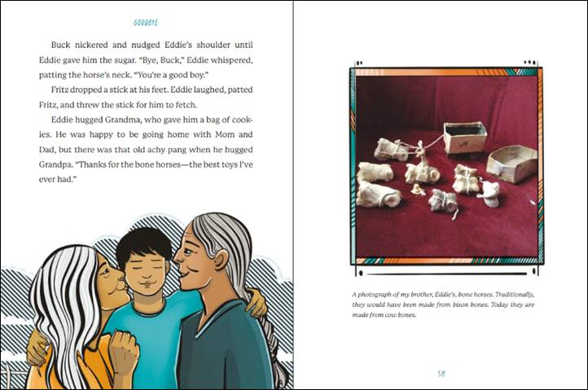

**感谢您的阅读！**

**请将反馈信息发至：版权负责人**

Email：[Rights@nurnberg.com.cn](mailto:Rights@nurnberg.com.cn" \t "_blank)

安德鲁·纳伯格联合国际有限公司北京代表处

北京市海淀区中关村大街[在地图中查看](javascript:;)甲59号中国人民大学文化大厦1705室, 邮编：100872

电话：010-82504106,   传真：010-82504200

公司网址：[http://www.nurnberg.com.cn](http://www.nurnberg.com.cn/" \t "_blank)

书目下载：[http://www.nurnberg.com.cn/booklist\_zh/list.aspx](http://www.nurnberg.com.cn/booklist_zh/list.aspx" \t "_blank)

书讯浏览：[http://www.nurnberg.com.cn/book/book.aspx](http://www.nurnberg.com.cn/book/book.aspx" \t "_blank)

视频推荐：[http://www.nurnberg.com.cn/video/video.aspx](http://www.nurnberg.com.cn/video/video.aspx" \t "_blank)

豆瓣小站：[http://site.douban.com/110577/](http://site.douban.com/110577/" \t "_blank)

新浪微博：[安德鲁纳伯格公司的微博\_微博 (weibo.com)](https://weibo.com/1877653117/profile?topnav=1&wvr=6" \t "_blank)

微信订阅号：ANABJ2002

